2018届扬州中学高三数学模拟练习（2018.04.28）
一、填空题（本大题共14小题，每小题5分，计70分，不需写出解答过程，请把答案写在答题纸的指定位置上）
1．若，，则集合B的元素个数为 ．
2．已知复数，则它的共轭复数等于 ．
3、将一颗骰子投掷两次分别得到点数，则直线与圆相交的概率为 ．
4．某大学对1000名学生的自主招生水平测试成绩进行统计，得到样本频率分布直方图如下图所示，现规定不低于70分为合格，则合格人数是_______．
5．若框图所给的程序运行结果为S=90，那么判断框中应填入的关于的条件是________．
6、如图所示，是一个由三根细铁杆,,组成的支架，三根铁杆的两两夹角都是，一个半径为1的球放在支架上，则球心到的距离为 .
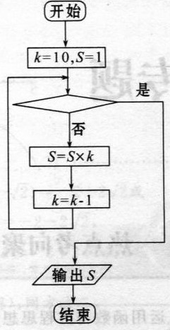
第5题
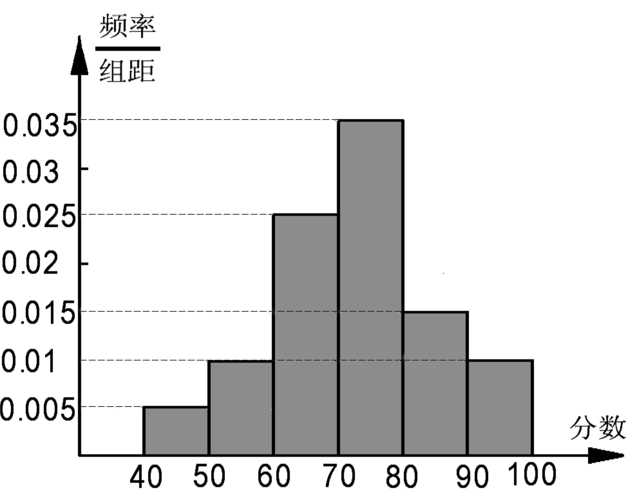
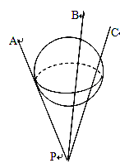
第4题
11

7、已知，O是原点，点P的坐标为（x，y）满足条件， 则的取值范围是 ．
8、设函数的图象为曲线，动点在曲线 上，过且平行于轴的直线交曲线于点可以重合），设线段的长为，则函数单调递增区间 ．
9、设是各项均为非零实数的等差数列的前项和，且满足条件，则的最大值为
10、已知为线段的中点，为直线外一点，满足，，则=
11、设,其中为过点的直线的倾斜角,若当
最大时,直线恰好与圆相切,则 .
12、设正实数x，y，z满足，则的最小值为__________.
13、已知f(x)＝x³，g(x)＝－x²＋x－a，若存在x₀∈[－1，](a＞0)，使得f(x₀)＜g(x₀)，则实数a的取值范围是
14、集合的四元子集中，任意两个元素的差的绝对值都不为，这样的四元子集的个数为________．(用数字作答)
二、解答题（本大题共6小题，计90分，解答应写出必要的文字说明，证明过程或演算步骤， 请把答案写在答题纸的指定区域内）
15、在中，内角的对边分别为，若．
（1）求证：；
（2）若，且，求的值．

16、如图，把长、宽分别为4、3的长方形ABCD沿对角线AC折成直二面角．
（Ⅰ）求三棱锥B-ACD的体积；
（Ⅱ）现发现BC边上距点C的处有一缺口E，请过点E作一截面，将原三棱锥分割成一个三棱锥和一个棱台两部分，为使截去部分体积最小，如何作法？请证明你的结论．

A
B
C
D
E
.
A
C
B
E
.
D

17、为治理雾霾，环保部门加大了对企业污染物排放的监管力度，某企业决定对一条价值60万元的陈旧流水线进行升级改造，既要减少物排放，又要提高流水线的生产能力，从而提高产品附加值，预测产品附加值（单位：万元）与投入改造资金（单位：万元）之间的关系满足：①与成正比；②当时，；③改造资金满足不等式，其中为常数，且.
（1）求函数的解析式，并求其定义域；
（2）问投入改造资金多少万元时，产品附加值最大？

18、椭圆C：的长轴是短轴的两倍，点在椭圆上.不过原点的直线l与椭圆相交于A、B两点，设直线OA、l、OB的斜率分别为、、，且、、恰好构成等比数列，记△的面积为S．
（1）求椭圆C的方程.
（2）试判断是否为定值？若是，求出这个值；若不是，请说明理由？
（3）求S的最大值．

19、（本题满分16分）
设函数，，，
（Ⅰ）若曲线与轴相切于异于原点的一点，且函数的极小值为，求的值；
（Ⅱ）若，且，
①求证：； ②求证：在上存在极值点．

20、（本小题满分16分）
已知公比为q（q ≠ 1）的无穷等比数列{a_{n}}的首项a₁=1．
（1）若q = ，在a₁与a₂之间插入k个数b₁，b₂，… ，b_{k}，使得a₁，b₁，b₂，… ，b_{k} ，a₂ ，a₃成等差数列，求这k个数；
（2）对于任意给定的正整数m，在a₁， a₂ ，a₃的a₁与a₂和a₂与a₃之间共插入m个数，构成一个等差数列，求公比q的所有可能取值的集合（用m表示）；
（3）当且仅当q取何值时，在数列{a_{n}}的每相邻两项a_{k} ，a_{k+1}之间插入c_{k}（k∈N*，
c_{k}∈N）个数，使之成为一个等差数列？并求c₁的所有可能值的集合及 {c_{n}}的通项公式（用q表示）．

2018届扬州中学高三数学练习参考答案
1、3 2、 3、 4、600 5、 6、 7、
8、 9、 10、 11、 12、7 13、(0，)
14、35
15、解：（1）因为2分
所以 ,由正弦定理可得， …………………………………4分
因为，
所以，即 ……………………………………6分
（2）因为，且，所以B不是最大角，
所以．…………………………………………8分
所以，得，因而．……………………10分
由余弦定理得，所以．…………………………………………12分
所以
即 ………………………………………………14分
16、）
由已知BO=,.
（Ⅱ）方案(一)过E作EF//AC交AB于F,EG//CD,交BD于G,
,平面EFG//平面ACD

17、（1）设，由②得，所以，因为，其中为常数，所以，即，又当时，，所以.
所以的定义域为，其中为常数，且.
（2），令得
若，即，则当时，单调递增；当时，单调递减.所以当时，若，即，则当时，单调递增，所以当时，.综上，当时，投入改造资金40万元时，产品附加值最大；当时，投入改造资金万元时，产品附加值最大.

18、解：（1）由题意可知且，所以椭圆的方程为
（2）设直线的方程为，由
且
恰好构成等比数列.
=
即
此时，即
=
= 所以是定值为5.
（3）
==
=
当且仅当即时，的最大值为1.

19、解：（Ⅰ），
依据题意得：，且．……2分
，得或．
如图，得，
∴，，
代入得，. ……4分
（Ⅱ）①．
．……8分
②，．
若，则，由①知，
所以在有零点，从而在上存在极值点． ……10分
若，由①知;
又，
所以在有零点，从而在上存在极值点．……12分
若，由①知，，
所以在有零点，从而在上存在极值点．
综上知在上是存在极值点． ……16分

20、解：（1）由条件得1，b₁，b₂，… b_{k} ， ，成等差数列，
所以公差d = – ，k = 2，
所以这2个数为：b₁=，b₂= ； ……………………2分
（2）设a₁与a₂之间插入k个数，k∈N，且k≤m，
则在a₂与a₃之间插入（m – k）个数，
由条件这等差数列第一项为a₁=1，第k+2项为a₂ = q，第m+2项为a₂ = q²，
所以 = ，q ≠ 1，
所以q = ，且 k ≠ ；
所以公比q的所有可能的取值的集合{ q | q = ，k∈N，k ≤ m且k ≠ }；
……………………6分
（3）当且仅当q∈N，且q ≥ 2时，在数列{a_{n}}的每相邻两项a_{k}，a_{k+1}之间插入c_{k}
（k∈N*，c_{k}∈N）个数，使之成为一个等差数列；
证明如下：
（i）当q∈N，且q ≥ 2时，新构成的等差数列可以是正整数数列1，2，3，…，显然满足条件； ………………………8分
（ii） 若在数列{a_{n}}的每相邻两项a_{k}，a_{k+1}之间插入c_{k}（k∈N*，c_{k}∈N）个数，
使之成为一个等差数列，这个等差数列设为{b_{n}}，
则对于任意的k∈N*，都有 = ，
即 = ，q ≠ 1且q ≠ 0，
所以q = ，c_{k+1}，c_{k}∈N，
所以q为正有理数，{a_{n}}为正项无穷等比数列，
若q不为整数，不妨设q = ，其中p，t∈N*，p与t互质，且p≥ 2，
等差数列{b_{n}}的公差为d = = ，通项为b_{n}= 1+(n – 1) ；
则数列{(c₁+1) pb_{n}}的各项都为整数，
则对于任意的n∈N* ，(c₁+1) p a_{n}∈N*，
即对于任意的n∈N* ，(c₁+1) p（）^{n-1}∈N*，
即于任意的n∈N*，由p与t互质，则(c₁+1) p都能被p^{n– 1}整除，p≥2，且p∈N*，
这是不可能的，
所以q为正整数，又q ≠ 1，
所以q∈N，且q ≥ 2； …………12分
当q∈N，且q ≥ 2时，
对于首项为1，第(c₁+1)项为q的等差数列{b_{n}}，则公差d = ，
令a_{n} = b_{m} ，即q ^{n–1} = 1+(m–1) （n∈N*），
有m = (c₁+1)+1∈N*，
所以a_{n}是{b_{n}}中的第[(c₁+1)+1]项，
所以c₁的所有可能值的集合是自然数集N ； ……………………14分
对于任意的自然数c₁，
由 = q，q∈N，n∈N*且q ≥2知{c_{n}+1}是首项为c₁+1，公比为q的等比数列，
所以{c_{n}}的通项公式为c_{n} = (c₁+1) q ^{n–1}–1． ……………………16分

21A、B．（选修４－２：矩阵与变换）变换是逆时针旋转的旋转变换，对应的变换矩阵是；变换对应用的变换矩阵是。
（1）求点在作用下的点的坐标；
（2）求函数的图象依次在，变换的作用下所得曲线的方程.

21B、如图，在极坐标系中，设极径为（），极角为θ（）．⊙A的极坐标方程为，点C在极轴的上方，∠AOC =．△OPQ是以OQ为斜边的等腰直角三角形，若C为OP的中点，求点Q的极坐标．

22、22．如图，正四棱锥中，，点，分别在，上．
（1）若，求直线与平面所成角的正弦值；
（2）若，试确定当长最小时，点，的位置．
A
P
C
B
N
D
M
解：如图建立空间直角坐标系，设.
易得：，，，
，
（1）
，
，
设面的一个法向量为
则： ，，取
则，直线与面所称角的正弦值为.
……………………………………5分
（2）设得，设
，
即：
当时，取
点分别是三等分点，即：时满足条件.………………10分

23、在平面直角坐标系xOy中，已知点，P是动点，且三角形POA的三边所在直线的斜率满足k_{OP}+k_{OA}=k_{PA}．
（1）求点P的轨迹C的方程；
（2）若Q是轨迹C上异于点P的一个点，且，直线OP与QA交于点M，问：是否存在点P使得△PQA和△PAM的面积满足? 若存在，求出点P的坐标；若不存在，说明理由．
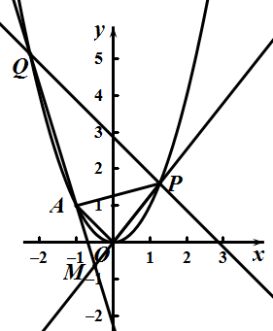

解：（1）设点为所求轨迹上的任意一点，则由得，
，整理得轨迹的方程为（且）． 3分
（2）:学设由可知直线，
则，故，即， …5分
直线OP方程为： ①； 直线QA的斜率为：，
∴直线QA方程为：，即 ②
联立①②，得，∴点M的横坐标为定值． …………8分
由，得到，因为，所以，
由，得，∴的坐标为．
∴存在点P满足，的坐标为． 10分
已知抛物线的顶点在坐标原点，准线的方程为，点在准线上，纵坐标为，点在轴上，纵坐标为．（Ⅰ）求抛物线的方程；（Ⅱ）求证：直线恒与一个圆心在轴上的定圆相切，并求出圆的方程.
【解析】（Ⅰ）设抛物线的方程为，
因为准线的方程为，所以，即，因此抛物线的方程为．……4分
（Ⅱ）由题意可知，，,则直线方程为：，
即，
设圆心在轴上，且与直线相切的圆的方程为，
则圆心到直线的距离，
即①或②
由①可得对任意恒成立，则有
，解得（舍去）
由②可得对任意恒成立，则有
，可解得
因此直线恒与一个圆心在轴上的定圆相切，圆的方程为.……10分

